Informazioni stampa 2022

VAI IN META CON ETO ALL BLACK DI FLAIR!
il box doccia Infold (rototraslante) é NERO OPACO e SALVA TANTO SPAZIO
FLAIR, sintesi di innovazione nel disegno e perfezione funzionale, presenta per il 2022, ETO All Black Infold (rototraslante) un progetto significativo per l’industria del bagno che incarna con uno scopo preciso, l’ethos del Design dell’ambiente doccia.
Una collezione premium di box doccia Infold (o rototraslante) nella versione nera opaco, elegante e contemporanea.
Progettata per adattarsi perfettamente a un utilizzo costante della doccia grazie alla robusta struttura abbinata a caratteristiche funzionali intelligenti che garantiscono prestazioni elevate di lunga durata.

La porta ETO All Black Infold (rototraslante) è diversa, perché dotata di un sistema di collegamento magnetico formato da doppi cuscinetti a sfere, con anima e corpo in acciaio inox che assicura un’apertura e chiusura estremamente fluide. Il robusto braccio di connessione in acciaio inox si fonde direttamente nel vetro e contribuisce a creare un’estetica minimalista.

Questo design innovativo rende superflue le guarnizioni magnetiche e conferisce alla porta un profilo senza interruzioni, perfettamente “pulito”.

Il vetro del box doccia è temperato 8 mm e ricoperto di un impercettibile rivestimento protettivo in grado di rendere idrorepellente la superficie, prevenendo così la formazione del calcare.
La maniglia è disegnata artigianalmente e l’impugnatura ergonomica comunica solidità e robustezza grazie ai materiali di cui è composta. É moderna, unica e con una forte identità riconoscibile. La sua funzionalità è confermata anche dal gancio asciugamano integrato nel design della maniglia stessa.
La versione 2022 di ETO All Black Infold (rototraslante) prevede su richiesta del cliente, la maniglia “italiana”, più sottile e delicata, frutto di una richiesta specifica proveniente dal mercato interno.

Gli eleganti profili cromati del box doccia sono complementari al design della maniglia, per un’estetica contemporanea. I dettagli meccanici e i punti di fissaggio sono nascosti e le guarnizioni ultra-trasparenti che mantengono la loro bellezza nel tempo. ETO All Black Infold (rototraslante) dispone anche di un brevetto Click-fit, esclusivo sistema di assemblaggio senza viti e l’installazione è compatibile sia su piatto doccia che a filo pavimento.

La solidità, la funzionalità, la facilità di montaggio e il design sono i pilastri principali sui cui poggiano tutti i prodotti Flair. Nessun compromesso sulla robustezza, né sulla sicurezza, ma una ricerca costante di soluzioni innovative e meccanismi funzionali e duraturi nel tempo.

Flair è un marchio irlandese, il più antico dell’isola verde, (nasce a Cavan nel 1952) che vanta una storia internazionale di successo basata sulla creazione di prodotti esclusivi e soluzioni concrete che migliorano l’approccio quotidiano all’ambiente doccia. La dinamica azienda irlandese si è costruita una solida reputazione di azienda affidabile e specialista di box e pareti doccia, grazie all’adozione di tecniche di produzione avanzate.

IMMAGINI ALLEGATE
Per quanto riguarda ETO All Black Infold (rototraslante) si può scegliere tra due versioni di maniglie:

- Maniglia originale, importante e generosa nelle dimensioni, con il gancio incorporato che segue la logica del portafoglio Harmony Collection, frutto di una ricerca a livello europeo. Ergonomica, con un’identità fortemente riconoscibile e unica nel mercato e una forma geometrica non spigolosa, ma dolcemente arrotondata.

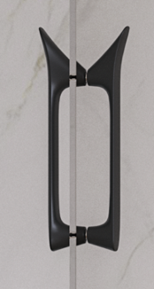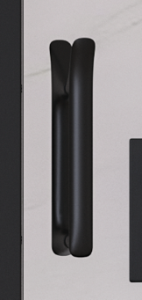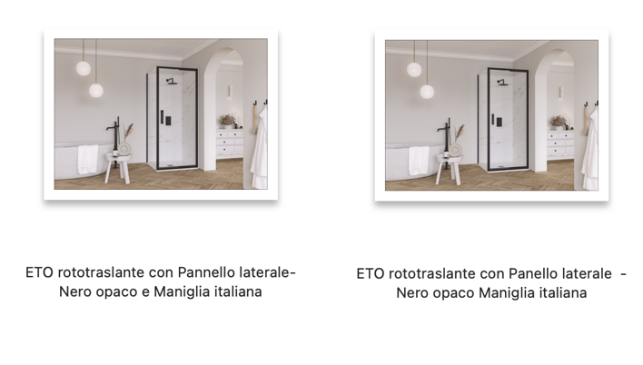

- Maniglia designata specificatamente per il mercato italiano, che rispecchia anch’essa il linguaggio del design Flair ma più sottile e con un’identità più delicata.
